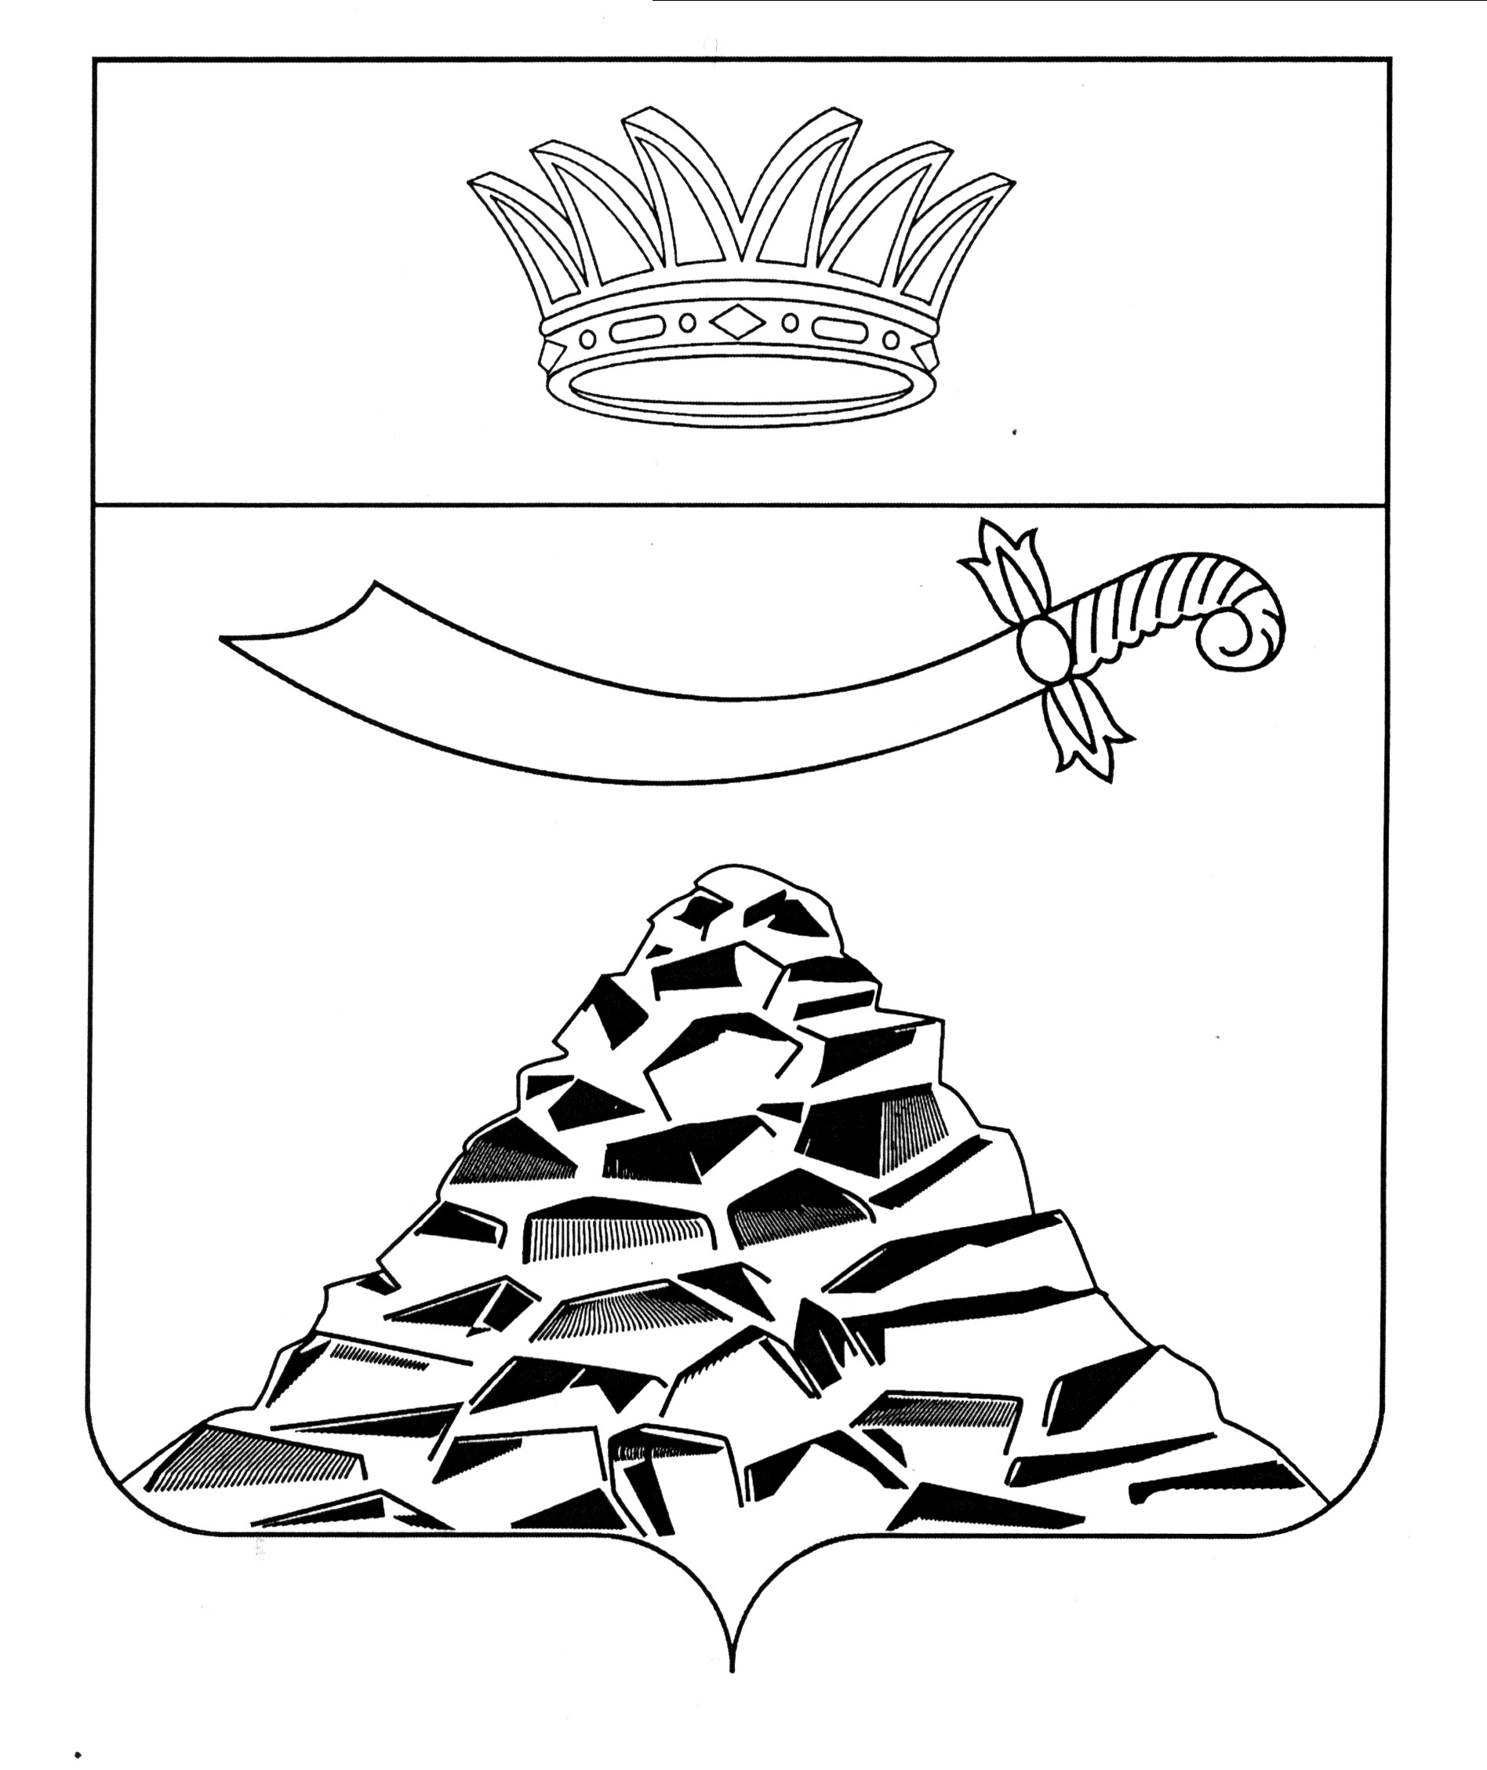
ПОСТАНОВЛЕНИЕ

АДМИНИСТРАЦИИ МУНИЦИПАЛЬНОГО ОБРАЗОВАНИЯ
«ЧЕРНОЯРСКИЙ РАЙОН»
АСТРАХАНСКОЙ ОБЛАСТИ
от 17.12. 2021г. № 295
с. Черный Яр

О внесении изменений в постановление
администрации муниципального образования
«Черноярский район» от 16.04.2021 №117

В соответствии со статьей 78 Бюджетного кодекса Российской Федерации, Федеральным законом от 6 октября 2003 г. N 131-ФЗ "Об общих принципах организации местного самоуправления в Российской Федерации", решением Совета муниципального образования «Черноярский район» от 24.12.2020 №50 «О бюджете муниципального образования «Черноярский район» на 2021 год и плановый период 2022 и 2023 годов», Уставом муниципального образования «Черноярский район», постановлением администрации МО «Черноярский район» от 25.02.2020 №68 «Об утверждении Порядка предоставления субсидий муниципальным унитарным предприятиям Черноярского района на финансовое обеспечение (возмещение) затрат, в связи с производством (реализацией) товаров, работ, услуг», на основании протокола заседания комиссии по предоставлению субсидии муниципальным унитарным предприятиям Черноярского района на финансовое обеспечение (возмещение) затрат связанных с производством (реализацией) товаров, выполнением работ, оказанием услуг» от 16.12.2021 администрация муниципального образования «Черноярский район»
ПОСТАНОВЛЯЕТ:
1.Пункт первый постановления администрации муниципального образования «Черноярский район» от 16.04.2021 №117 «О предоставлении субсидии муниципальным унитарным предприятиям Черноярского района» на возмещение затрат, связанных с производством (реализацией) товаров, работ, услуг» изложить в следующей редакции:
«1. Предоставить муниципальному унитарному предприятию «Каменноярское коммунальное хозяйство» субсидию на возмещение затрат в связи производством (реализацией) товаров, выполнением работ, оказанием услуг в сумме 900 000 (девятьсот тысяч) рублей».
2. Отделу финансов и бюджетного планирования администрации муниципального образования «Черноярский район» (Л.В. Степанищева) произвести финансирование субсидии на возмещение затрат, связанных с производством (реализацией) товаров, выполнением работ, оказанием услуг.
3. Отделу ЖКХ, транспорта и газификации администрации МО «Черноярский район» (В.В.Смыков) подготовить дополнительное соглашение о предоставлении субсидии на возмещение затрат, связанных с производством (реализацией) товаров, выполнением работ, оказанием услуг МУП «Каменноярское коммунальное хозяйство».
4. Начальнику организационного отдела администрации муниципального образования «Черноярский район» (О.В.Суриковой) обнародовать настоящее постановление в соответствии с Положением «О порядке ознакомления граждан с нормативно правовыми актами в органах местного самоуправления МО «Черноярский район».
6. Контроль за исполнением настоящего постановления возложить на заместителя главы администрации района, начальника отдела финансов и бюджетного планирования администрации МО «Черноярский район» Л.В. Степанищеву.

И.о главы района С.И.Никулин

